Phổ Phong: Tổng kết công tác hòa giải cơ sở năm 2021 và triển khai phương phướng, nhiệm vụ năm 2022

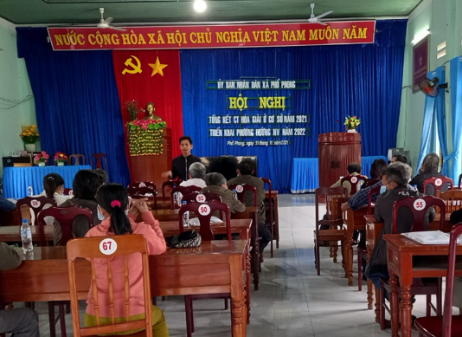
Sáng ngày 11/11/2021, UBND xã tổ chức Hội nghị tổng kết công tác công tác hòa giải cơ sở năm 2021 và triển khai phương hướng nhiệm vụ năm 2022, do đồng chí Phan Tiến Định – Phó Bí thư, Chủ tịch UBND xã chủ trì. Tham dự Hội nghị có đồng chí Huỳnh Quang Diệu – Phó Chủ tịch HĐND, cùng đại diện các hội, đoàn thể của xã và các đồng chí trong tổ hòa giải 06 thôn.
Theo báo cáo của UBND xã, trong năm, công tác hoà giải luôn được các cấp ủy Đảng, chính quyền thường xuyên quan tâm chỉ đạo nên chất lượng, hiệu quả ngày càng được nâng lên. Hiện nay trên địa bàn xã có 06 tổ hòa giải tại 06 thôn với 42 hòa giải viên. Đội ngũ này đã được kiện toàn và đi vào hoạt động; các tổ hòa giải đã tiếp nhận 16 vụ việc và đã tiến hành hòa giải thành 14/16 vụ đạt tỷ lệ 87,5%. Ban Thường trực Uỷ ban MTTQ Việt Nam xã lồng ghép hoạt động hòa giải ở cơ sở trong các phong trào, cuộc vận động tại cộng đồng dân cư, đặc biệt là cuộc vận động “Toàn dân đoàn kết xây dựng đời sống văn hoá”; Tích cực phối hợp với chính quyền vận động nhân dân giải quyết các tranh chấp, mâu thuẫn trong gia đình, khu dân cư bằng biện pháp hòa giải. Bên cạnh những kết quả đạt được, vẫn còn một số hạn chế như: UBND xã chưa thực hiện hỗ trợ kinh phí hoạt động của các tổ hòa giải kịp thời theo quy định. Đội ngũ hòa giải viên đa số là những người cao tuổi, có kinh nghiệm, uy tín nhưng khả năng, điều kiện cập nhật thông tin pháp luật bị hạn chế, hiệu quả đem lại chưa cao.
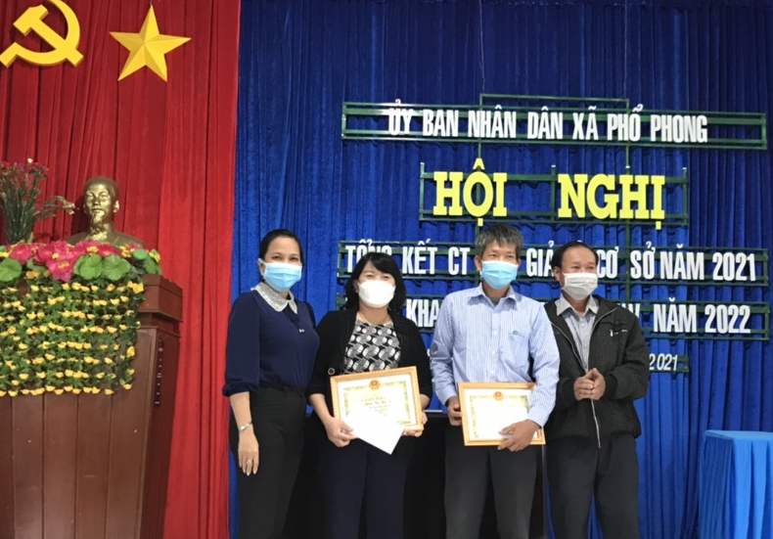
Sau khi nghe báo cáo của các đồng chí tham dự về tình hình thực hiện công tác hoà giải trong năm và những khó khăn, tồn tại trong quá trình triển khai thực hiện nhiệm vụ, đồng chí Phan Tiến Định, Chủ tịch UBND xã yêu cầu trong thời gian đến cần tăng cường phối hợp giữa Uỷ ban MTTQ Việt Nam xã và UBND xã, sự phối hợp của các cơ quan có liên quan trong chỉ đạo, hướng dẫn giải quyết các vụ việc hoà giải ở cơ sở. Thường xuyên củng cố, kiện toàn đội ngũ hòa giải viên; đẩy mạnh tập huấn, bồi dưỡng kiến thức pháp luật, nghiệp vụ tuyên truyền, phổ biến giáo dục pháp luật, kỹ năng hòa giải, cung cấp tài liệu cho hòa giải viên. Mỗi hòa giải viên cần phải tận tâm với công việc, trung thực, khách quan trong khi giải quyết các tranh chấp. Kịp thời biểu dương, khen thưởng để các hòa giải viên luôn cố gắng nêu cao tinh thần trách nhiệm, chủ động sáng tạo trong thực hiện nhiệm vụ, góp phần phát triển kinh tế -xã hội của địa phương. Kinh phí được bố trí hằng năm phải đáp ứng được nhu cầu về cơ sở vật chất, phương tiện phục vụ và việc triển khai các hình thức phổ biến, giáo dục pháp luật có hiệu quả cho người dân.
Tại Hội nghị, UBND xã đã trao Quyết định khen thưởng cho 02 tập thể thôn Vĩnh Xuân và thôn Hiệp An; cho 02 cá nhân là bà Phan Thị Thu Trang - hòa giải viên thôn Hiệp An và ông Võ Văn Chín - hòa giải viên thôn Vĩnh Xuân đã có thành tích tốt trong công tác hòa giải cơ sở năm 2021./.
UBND xã Phổ Phong

